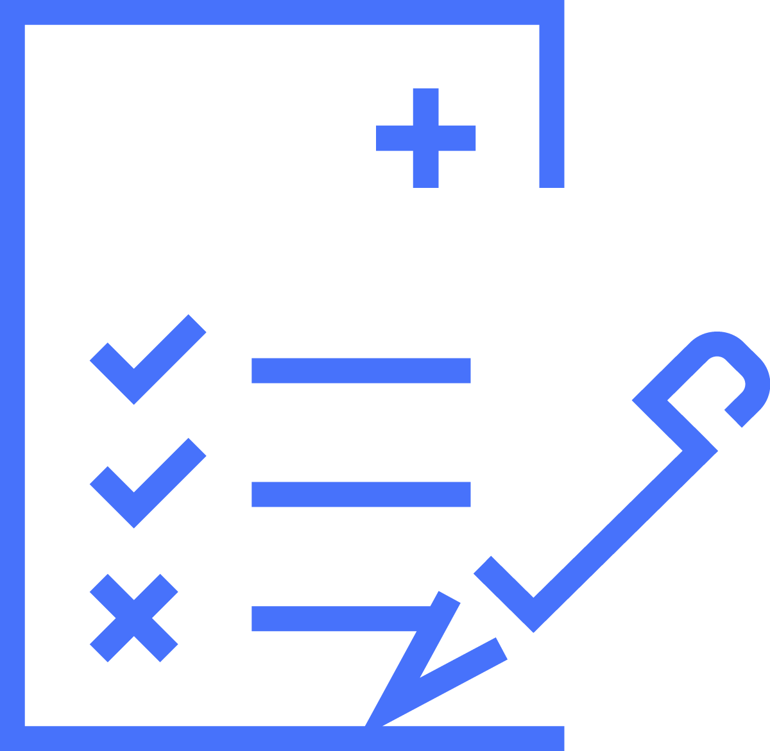
Samlerapportering – ”Dokumentation”
Enhed: |  |  | Måned:

Hvad skete der? (Skriv nummeret i kolonnen ”Nummer”)

- Ikke udført
- Forkert patient
- Mangelfuld/fejlagtig
- Forsinket
- Andet

Du må ikke samlerapportere utilsigtede hændelser med faktisk eller mulig alvorlig/dødelig konsekvens.

 | Navn på borger/patient | Dato | Tid | Nummer | Bemærkninger
Makulér skemaet efter brug.
Forebyggende tiltag, handleplan m.v.

